متاحف قطر تقدم باقة واسعة النطاق من المعارض الشريكة والتكليفات الفنية في إطار بينالي دوحة التصميم
الدوحة، 27 فبراير 2024 - كشفت متاحف قطر عن مجموعة واسعة من المعارض الشريكة والتكليفات الفنية في إطار ‏ بينالي دوحة التصميم.
ودوحة التصميم هو بينالي يعرض ملامح التميز والابتكار في مجتمع التصميم في دولة قطر ومنطقة الشرق الأوسط وشمال أفريقيا، وقد انطلق بأسبوع حافل بالفعاليات المميزة وافتتاحات المعارض، حتى 28 فبراير 2024، ويستمر برنامج الفعاليات لغاية 5 أغسطس 2024.
أُعدّ برنامج دوحة التصميم تحت القيادة الرشيدة لسعادة الشيخة المياسة بنت حمد بن خليفة آل ثاني، رئيس مجلس ‏أمناء متاحف قطر، حيث سيكون بمثابة منصة جديدة يعرض من خلالها المصممون العرب أعمالهم وتخصصاتهم، ‏ويحددون فيها مساراتهم المهنية المستقبلية، ويتفاعلون مع أشهر المصممين المتمرسين من جميع أنحاء العالم، ممّن ‏سيجتمعون في هذا الحدث الكبير.‏
وتُعقد جميع فعاليات ‏«دوحة التصميم»‏، في مشيرب، الحي الإبداعي الذي يرعى التعاون والإبداع والابتكار والذي سيستضيف الحدث.
والتكليفات الفنية ضمن فعاليات دوحة التصميم تشمل الأعمال التالية:‏
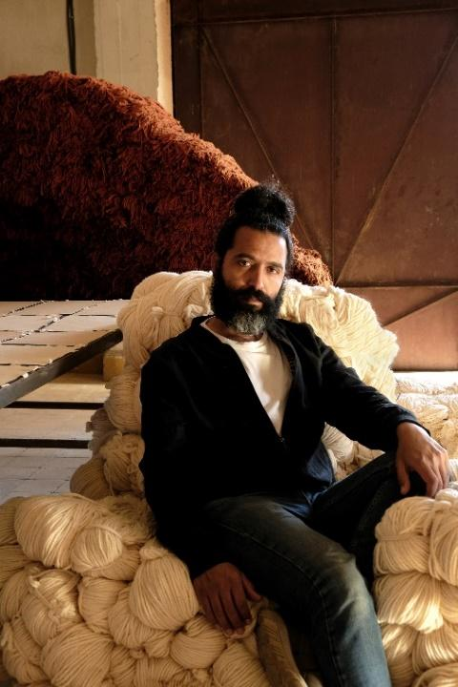 | الصحراء لأمين الكطيبي  فندق ذا نيد  في النسخة الأولى من بينالي دوحة التصميم، سيتم عرض عمل أمين الكطيبي الذي كُلّف بتصميمه "الصحراء" في الردهة المركزية لفندق ذا نيد بالدوحة، حيث تعتبر عملًا فنيًا خاصًا بالموقع. تحمل كل من خيوط الصوف في العمل الفني "الصحراء" روايات وذكريات عن الصحراء ومجتمعاتها. ينحدر كل خيط من الصوف من قطعة من النحاس تتغير باستمرار، ويتغير لونها، وتتحرك، وتستجيب للظروف البيئية. أمين الكطيبي هو فنان تشكيلي مغربي يُعرّف نفسه بثقة بأنه صانع قارة أفريقيا ومنطقة الشرق الأوسط وشمال أفريقيا. ولديه استوديو مزدهر متعدد التخصصات يقع في مرّاكش، ويتجاوز عمله ممارسات وحدود الحرف والنحت والمجتمعات متعددة التخصصات وسرديات الصناعة.
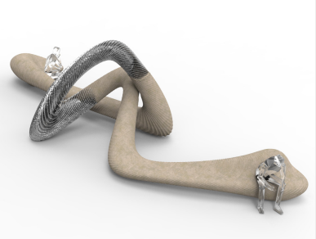 | مقعد تنين الدوحة ليوريس لارمان  مشيرب  يجد المصمم الهولندي الرائد يوريس لارمان إمكانيات جمالية جديدة في التكنولوجيا الجديدة الواعدة. وقد صنع منحوتته مقعد تنين الدوحة الضخمة باستخدام طريقة مبتكرة تسمى MX3D، وهي تقنية تصنيع من اختراعه بطابعة ثلاثية الأبعاد، حيث يتم ترسيب المعدن تدريجيًا على طول انحناء محدد مسبقًا باستخدام ذراع آلية. وهذا يسمح بإبداع أشكال منحوتة غير مسبوقة، لكل منها جماليته الفريدة. وقد استخدم لارمان هذه العملية لإنشاء قطع أثاث ومكونات صناعية وحتى جسر كامل. وهنا، يجمعها مع المطبوعة ثلاثية الأبعاد على الرمال، والتي تم الحصول عليها بشكل مسؤول من الطبيعة الصحراوية في قطر. ويُشبِه الشكل المتعرج وحشًا خياليًّا أتى من المستقبل القريب، وقد استوحي جزئيًا من مبادِلات حرارية صناعية صنعها لارمان باستخدام Mx3D.
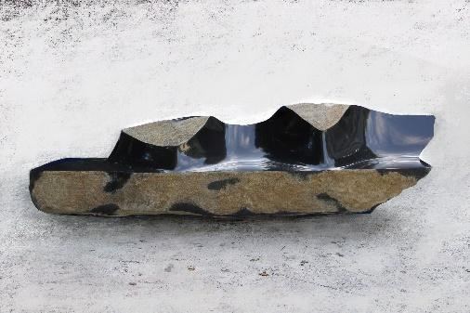 | صورة ما بعد البداية لتشوي بيونغ هون  متحف قطر الوطني  يُعد تشوي بيونج هون، أحد أكثر الفنانين المرموقين في كوريا الجنوبية، وهو نحات بارع ومعلم ومشرف على الأجيال الشابة. وتعتبر منحوتات المقاعد من أكثر إنجازاته طموحًا. وهي مستوحاة من الأعمال الفنية من العصر الحجري الحديث والأحجار الكورية القديمة، وهي منحوتة من البازلت الأسود الإندونيسي. لقد ترك تشوي أجزاء من الحجر دون تغيير ليعكس جماله الخشن، وتم نحت أجزاء أخرى للحصول على لمسة نهائية مصقولة ولامعة. وأكبر هذه الأشكال عبارة عن كتلة متراصة يبلغ طولها خمسة أمتار، وهي أكبر عمل أنجزه على الإطلاق باستخدام البازلت. ومع ذلك، تنقل هذه الأعمال رسالة تواضع: كما يقول تشوي، فهي "جزء من الطبيعة، بدلاً من أن تكون دخيلة عليها.‎"

أما المعارض التي سيتم تقديمها ضمن فعاليات بينالي دوحة التصميم هي:‏
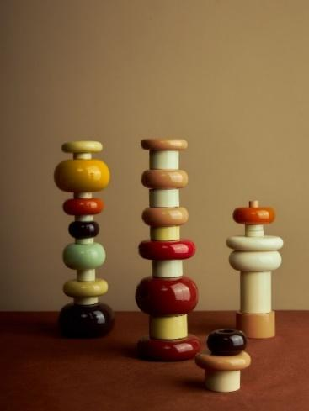 | غرفة أذربيجان  M7، مقهى بروفايلز | 24 – 28 فبراير 2024  معرض مؤقت لـ CHELEBI، وهي علامة تجارية للأدوات المنزلية للفنانة عايدة محمودوفا، يعرض العديد من قطع الأثاث والخزف الفريدة للاحتفال بالسرديات الثقافية الفريدة لأذربيجان من خلال التصميم والنكهات والطعام والفن والإرث التاريخي والحرف التقليدية، مما يوفر رؤية جديدة للهوية البصرية للبلاد، تجمع بين التقاليد والحداثة. ‎
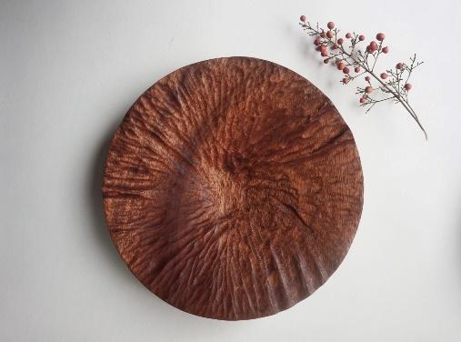 | حرفة ورمز: تطوير التصميم المعاصر في تركيا  غاليريا، مشيرب قلب الدوحة | 24-28 فبراير 2024  يستكشف المصمم التركي جوخان كاراكوش جوهر الحرفة والجمال في نقص الكمال في التصميم التركي الحديث، تشمل تصميمات خشبية وحجرية تمثل سكنًا تقليديًا. من خلال التركيز على عملية الإبداع، يؤكد المعرض على التعاون بين المصمم والحرفيين لتسليط الضوء على الجوانب المادية والرمزية للحرف اليدوية. يهتم كاراكوش بشكل خاص بمساهمات الجيل الجديد من المصممين، الذين دفعته أعمالهم إلى إعادة النظر في أهمية الرموز والتمثيل ورسم الأيقونات في التصميم التركي.
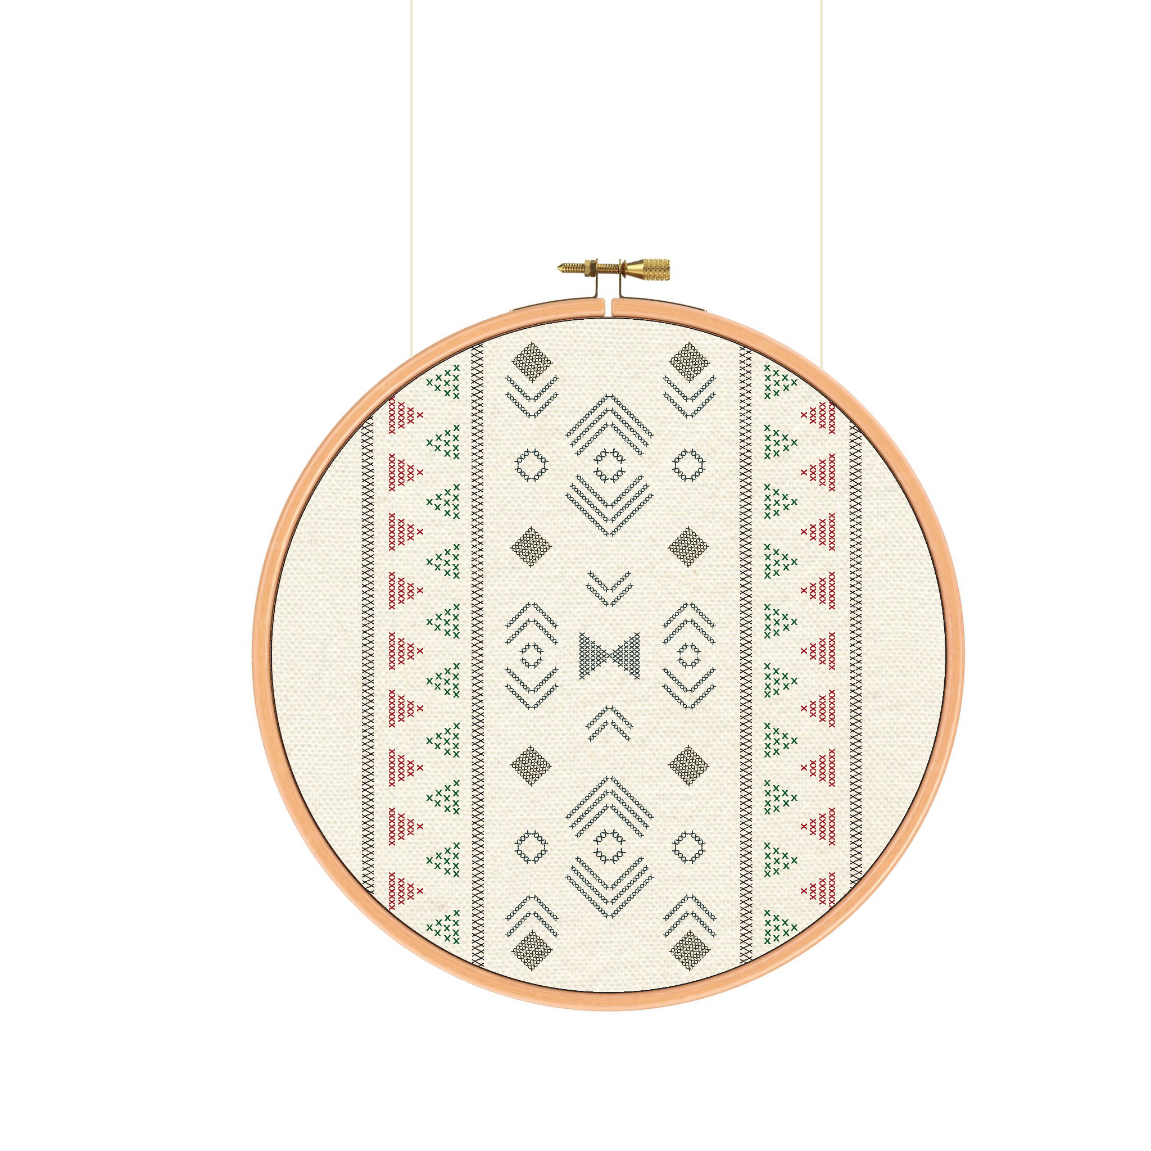 | غُرز لانهائية: مزيج متناغم بين الأصالة والحداثة  M7، استوديو القص | 24 فبراير – 30 مارس 2024  هذا العمل التركيبي بتقييم فني من مصممة الأزياء القطرية غادة السبيعي في إطار مبادرتها الأخيرة "استوديو القص"، ويمزج بسلاسة بين الزخارف التراثية القطرية والمطرزات الفلسطينية في ضوء معاصر. تخلق الأعمال المطرزة، المعلقة في إطارات خشبية بسيطة، مزيجًا أنيقًا من التقاليد والحداثة. ‎
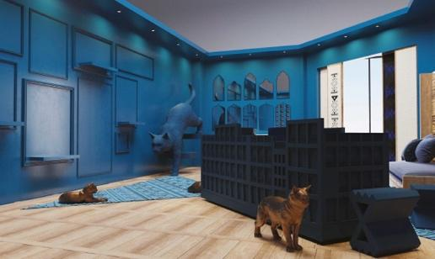 | احتضان الأزرق  ساحة النخيل، مشيرب قلب الدوحة | 24 فبراير – 30 مارس 2024  يعرض الفنان والمصمم بشير محمد (سوريا)، بالتعاون مع أحمد العمادي (قطر) ومايكل غانم (لبنان) هذه المجموعة الحصرية لـ "بلوريبون ديزاين أتيليه". تهدف المجموعة إلى مزج العمارة القطريّة التقليديّة بسلاسة مع لمسة معاصرة حديثة في عالم الأثاث والمفروشات. تستمد المجموعة الإلهام من التراث الثقافي الغني لقطر، بتركيز خاص على التفاصيل المعقدة والمُركبة الموجودة في العمارة المحليّة.
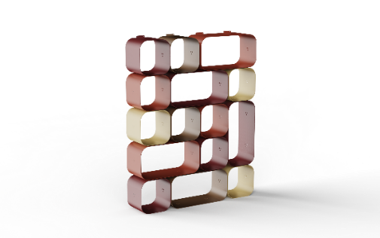 | من مشيرب الى ميلان  استوديو فروم، M7 | 24 فبراير – 8 مارس 2024  تم إطلاق "فروم" بين إيطاليا وقطر، وهي شركة ومنصة تعليم تتخصص في الأثاث المعاصر والإكسسوارات، تخلق الانسجام المثالي بين التصميم والتصنيع. وتعرض ثلاث مجموعات فريدة. لا يشكل اسم مجموعة "شروق" جزءًا من الإلهام وراء تصاميم هذه المجموعة فحسب، بل يرمز إلى ولادة وفجر الشركة نفسها. تضم المجموعة "كرسي هايما" من تصميم مريم السويدي (قطر)؛ وطاولة القهوة "مايز" ووحدة حائط "مكتبة" متعددة الألوان من تصميم شعاع علي (قطر)؛ وطاولة طعام "شروق" من تصميم كلثم الكواري وعائشة المهندي (قطر). أما مجموعة الحلم العثماني، فتحتفي بمرور 500 عام من التراث والفخامة العثمانية، وتضم أريكة "بافو" من تصميم أنطونيو أريكو (إيطاليا)، ومصباح ومزهرية "منارة" من تصميم عبد الرحمن المفتاح (قطر). كما يعرض فروم أيضًا مجموعة "ونس" لنورة الملحم، وهي مزيج من التقاليد والحداثة. ‎
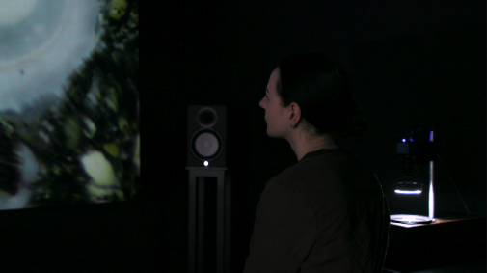 | "العالم الذي نعرفه يتغير" ‏  غاليريا، مشيرب قلب الدوحة | 24-28 فبراير 2024  أبدع الفنان الفرنسي غيوم روسيريه هذا العمل الفني أثناء انتسابه لبرنامج الإقامة الفنية بمطافئ في موسم 2018 – 2019، وعُرض في متحف: المتحف العربي للفن الحديث عام 2022. يدعو هذا العمل التركيبي الزوار لتجربة "الاستماع العميق" للتسجيلات التي يتم إجراؤها عبر أنظمة بيئية مختلفة بينما يشاهدون الظواهر المعروضة على شاشة "سيماسكوب" التي تسمح بتصوّر الصوت من خلال صورة مرئية، في هذه الحالة، من خلال اهتزاز الماء. تتضمن التسجيلات أصواتًا من غابات وصحاري وأنهار وأنشطة بشرية مختلفة، بالإضافة إلى ذكريات عن المياه العذبة بلغات مختلفة. يحث العمل الفني على التفكير في تأثير الإنسان على الكوكب وطرق الوصول إلى المياه العذبة، ويدعو إلى التفكير العاطفي والتأمل الذاتي لأنه يأخذ الجمهور في رحلة تفصلهم عن العالم.
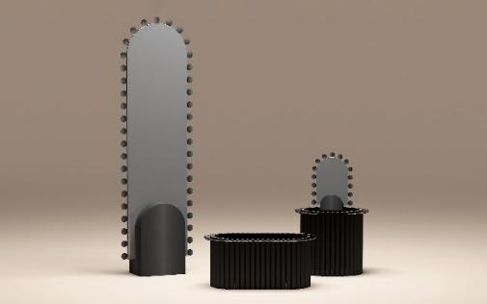 | وحدة وتنوع  M7، استوديو7 | 24 فبراير – 30 مارس 2024  هو معرض مؤقت للتصميم وتجربة بيع بالتجزئة، يشرف على تقييمه فنيًا كل من جو بو عبود، مؤسس استوديوهات بو للتصميم وأسماء درويش، المديرة الإبداعية في استوديو 7 قطر. يسلط المعرض الضوء على ثراء الهوية الشرق أوسطية والعربية من خلال منتجات التصميم المبتكرة، ويؤسس لحوار بين ممارسات التصميم التقليدية ونظيرتها المعاصرة، بتركيزه على الطبيعة المتطورة للهوية الثقافية. أما المبدعون المشاركون فهم: وائل مرقص، ومريم الحميد، وماركو برونو، وجيوفاني إنيلا، وياسمين سليمان، وهاوس أوف توداي، وعبد الرحمن مفتاح، وتوماس مودين، وأسماء الدرويش، واستوديو بو للتصميم، وذا بروجكت، وسيزار ألكسيس، وعزة الدسولي، وأركايفأرت X عكاشة، ومجدولين نصرالله.
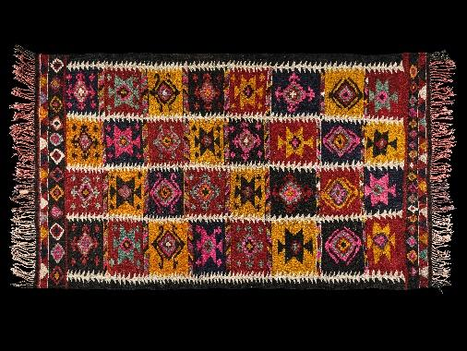 | "حرف أوزبكستان: تاريخ بين الخيوط"  M7، مساحة التعلم الإبداعية | 24 فبراير – 30 مارس 2024  يجمع المعرض، الذي تنظمه مؤسسة تنمية الفن والثقافة الأوزبكية، بين التاريخ الثري للتقاليد الحرفية الأوزبكية ولمسات من الإبداع المعاصر. وفي مستهلّ هذا العرض الآسر، ينصبّ التركيز على حرف المشغولات الخشبية ومنتجات النسيج مع تشكيلة مختارة من القطع التاريخية والمعاصرة التي أبدعتها الأنامل، ومنها أقمشة الإيكات الحريرية المنسوجة يدويًا، وأقمشة الباخمال، إلى جانب قطع خشبية تقليدية غنية بالزخارف. وهو مشهد يعيش فيه الزوار تجربة غامرة في قلب الحرف التقليدية الأوزبكية، ب 31000 بلاطة عدسية مع إجمالي 26.000.000 خيط، كمنطق تصوّري لإبراز السمات الجمالية والمكانية لفضاء العرض، مع تركيز على الألوان وتحفيز للحواس. ويضم هذا المعرض 50 قطعة من المشغولات، بما في ذلك إبداع جديد لدوحة التصميم من المصممة اللبنانية ندى دبس التي ستزيح الستار عن إبداعها الجديد الذي أنتجته بالتعاون مع خبير الخشب الأوزبكي سراج الدين رحماتيلايف، والذي يقدم تفسيرًا حديثًا لعنصر الأثاث التقليدي البديع.
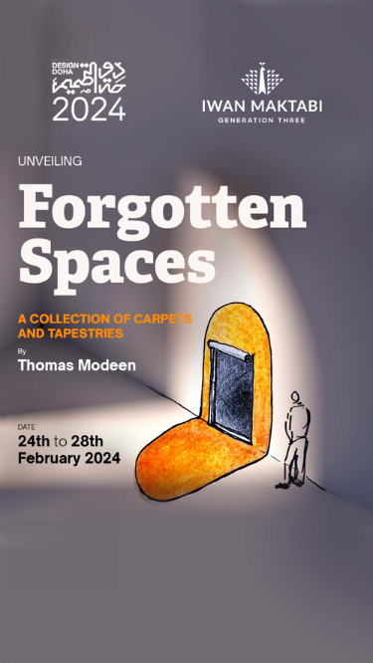 | مساحات منسية: عمل تركيبي غامر من السجاد والمنسوجات  غاليريا، مشيرب قلب الدوحة | 24 فبراير – 30 مارس 2024  يضم المعرض مجموعة من السجاد والمنسوجات المصممة للمناطق المهملة أو التي يصعب تأثيثها، والمساحات الداخلية التي غالبًا ما يتم تجاهلها أو نسيانها. تشغل التصميمات هنا المساحات الأفقية والرأسية في نفس الوقت، وزوايا الغرف، والمناطق المحيطة بالمداخل. إنها تؤدي دور تراكيب معمارية صغيرة، لها خصائصها المكانية والصوتية واللمسية وحتى الشمية. لا تهدف التصاميم فقط إلى الاعتراف بهذه المواقع المحذوفة، بل الاحتفاء بها وتزويدها بثقل وحضور مميز.
معرض رؤئ افتراضية ومعرض قسم العمارة والتخطيط المدني– عمل تركيبي تفاعلي من جامعة قطر
ساحة النخيل، مشيرب قلب الدوحة | 24 – 29 فبراير 2024
يدمج هذا العمل التركيبي بين إشراك الجمهور ودفع روح الاستكشاف لديهم، عبر كلٍّ من منصات الواقع والواقع الافتراضيّ. يعد التركيب امتدادً
ا لبحث محمد الذي يستكشف استخدام الواقع الافتراضي كأداة في التصميم المعماري. يهدف العمل، في جزئه الأول إلى تمكين التصميم المُتاح من خلال استخدام الواقع الافتراضي كأداة تصميم للجمهور، مما يسمح لهم بقضاء ما بين 10 إلى 20 دقيقة في رسم وتصميم في مساحة ثلاثية الأبعاد. أما الجزء التفاعليّ الثاني، فيكمن في إعداد للعبة فيديو على أجهزة الكمبيوتر مع وحدة تحكم تسمح للمستخدمين باستكشاف الهياكل التي صممها المشاركون في تجربة الواقع الافتراضي، حيث يتم جمعها في عالم رقميّ واحد. تركز النيّة العامّة لهذا العمل التركيبي على مشاركة الجمهور في بناء واستكشاف عالم افتراضيّ.
أما في معرض قسم العمارة والتخطيط المدني - سيتم تنظيم المساحة لاستضافة الأعمال التي قام بها الطلاب في الأعوام الجامعية المختلفة وسيرسم المعرض طريقًا بين لوحات للأعمال المطبوعة بما في ذلك المفهوم والرسومات التفصيلية لأعمالهم، وبعض النماذج ومقاطع الفيديو التي توضح التمثيل الرقمي. وستخصص منطقة للمؤتمرات الخاصة بالجمهور العام، بالتزامن مع يوم الهندسة المعمارية القادم، والذي سيضم معرضًا لأعمال الطلاب، ومناقشات، ونظرة عامة على الجدول الزمني للقسم، والإعلان عن مسابقة هيئة الأشغال العامة "أشغال". سيركب استوديو لبث الفعاليات مباشرة لفهم الدرس الحقيقي وراء دراسة العمارة.
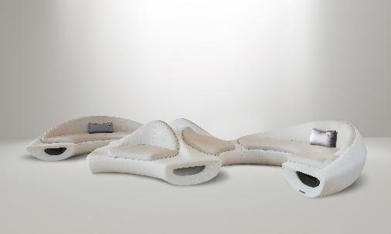 | جلسة سوا من استوديو EF  M7 – الدور الأول ‏| 24 فبراير – 30 مارس 2024‏  تحاكي جلسة سوا، أعجوبة الطباعة ثلاثية الأبعاد، الكثبان الرملية المتموجة في الدوحة، وتمزج بسلاسة بين التصميم والمناظر الطبيعية. وهو مصنوع من البلاستيك المعاد تدويره، ويخفي شكله العضوي مقعدًا للجلوس متكامل ببراعة، يحافظ على جمالية مستمرة وغير منقطعة، مما يؤدي إلى منحوتة ذات استخدام عملي. تم التغلب على التحدي المتمثل في دمج المادية الصناعية مع أناقة المطاعم الفاخرة من خلال بنيته النحتية المستقبلية واللمسة الفاخرة لقماش الجلد المبطن. ‎
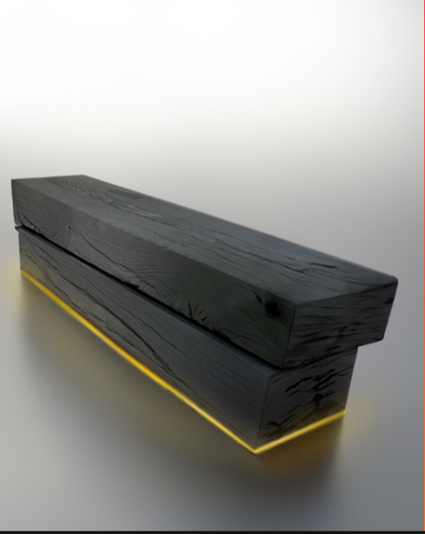 | اللحظات التأملية  بيت الشركة – مشيرب ‏| 24 فبراير – 30 مارس 2024‏  صمم جوليانو وهب وسيرين البطل مقعدًا مصنوعًا من خشب ماساراندوبا البرازيلي المعاد استخدامه، والذي تم انتشاله من السكك الحديدية في البرازيل. وقد تم وضع المقعد بشكل استراتيجي في هذا المشهد الطبيعي كعلامة مميزة تدعو المارة إلى التوقف مؤقتًا. تعتبر قطع الخشب الكبيرة المتفحمة بمثابة مظهر رمزي للاستبطان، وكسدادة عجلة مجازية. يدفع وجود المقعد الأفراد للتوقف، ويدعوهم إلى التفكير في سرعة حياتهم. يضيف الضوء الخفيف المنبعث من أسفل المقعد ازدواجية لطبيعة الحياة العابرة، مما يشير في الوقت نفسه إلى قوة الانعكاس المنيرة. يُعرض هذا العمل الفني في بيت الشركة بمشيرب، وهو الموقع الذي تم اختياره لتكريم الرواد القطريين الذين أرسوا دعائم الدولة.
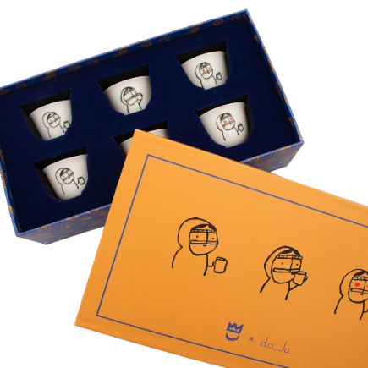 | دلو: بيت التعاونات الفنية  غاليريا، مشيرب قلب الدوحة | 24 فبراير – 30 مارس 2024  يهدف المعرض لتقديم مواهب الفنانين والحرفيين المحليين. لا تقتصر منتجات دلو على كونها أغراضًا تصميمية وحسب، بل هي قصص وقطع فنية صممت لكي تكوّن حوارات وتساهم في سرديات ثقافية تتخطى كل الحواجز. يرسم كل تصميم من دلو لقطة من تفاعل الفنانين مع نسيج قطر الثقافي الغني.
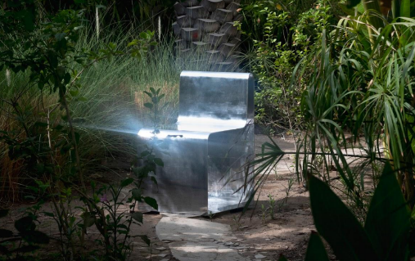 | بارد - مكتب التقدم  ساحة الوادي، مشيرب قلب الدوحة | 24 فبراير – 30 مارس 2024  مكتب التقدم هو استوديو تصميم يتمتع بخبرة في الهندسة المعمارية والتصميم الداخلي، ويوفر التوجيه الإبداعي في تصميم المساحات والقطع الفنية والتجارب. ويقدمون تصميم الكرسي سريع الاستجابة، والمكون من لوح واحد من الألومنيوم. يهدف تصميم هيكل المقعد الرفيع إلى التكيف مع بيئته، مما يعكس المساحة ودرجة الحرارة في نفس الوقت. ‎
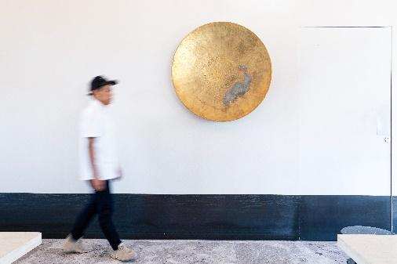 | مركز التصميم الكويتي: النسيج البيئي الثقافي  غاليريا، مشيرب قلب الدوحة | 24 – 28 فبراير 2024  يقدم خليجسك مركز الكويت للتصميم، وهو معرض لأعمال ستة مصممين من الكويت في بينالي دوحة التصميم. ويستعرض أعمالاً مبتكرة لمصممين من الكويت يستخدمون الاستدامة في أعمالهم الممزوجة بالنسيج الغني للهوية العربية المعاصرة، مما يخلق منصة فريدة تسلط الضوء على اندماج الوعي البيئي والتراث الثقافي في التصميم الحديث. يهدف المعرض إلى أن يكون نسيجًا يتضافر فيه الوعي البيئي والتعبير الفني، وأن يسلط الضوء على كيفية تعايش القيم التقليدية وممارسات التصميم المعاصر بانسجام. ويسعى إلى إلهام الزوار من خلال إظهار أن الاستدامة ليست مجرد ضرورة بيئية، ولكنها أيضًا محرك للتألق في مجال الإبداع.
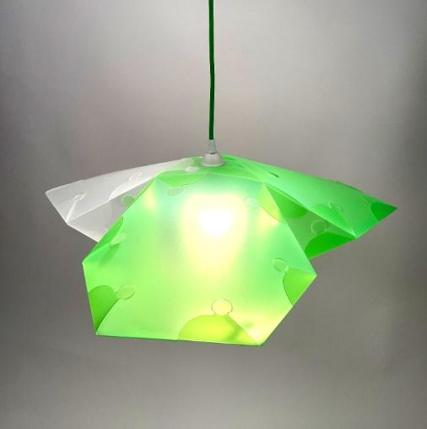 | مجموعة من الموتو  غاليريا، مشيرب قلب الدوحة | 24 فبراير – 30 مارس 2024  مجموعة من الموتو هو عمل من تصميم موتوإلاستكو وعلاء البرازي وهو عمل تركيبي ضوئي تفاعلي يستفيد من مرونة نظام موتّو/MOTTO، وهو نظام اتصال خفيف وبسيط للغاية يمكن إعادة تشكيله واستبداله بسهولة. ستتدلى من السقف سلسلة من الأضواء بأشكال مختلفة وستستجيب لوجود الجمهور بطريقتين مختلفتين، أولهما عبر التكنولوجيا، إذ سيستجيب الحقل لوجود الزوار من خلال أجهزة الاستشعار التي ستغير سلوك الأضواء، فيصبح المكان مثلًا، مظلمًا بالكامل عندما يتواجد الكثير من الناس في المنطقة (تجسيدًا لمقولة: لا نخاف ونحن كثرة) ويكون مشرقًا ومضيئًا عندما يخلو من الناس. أما ثاني الاستجابات، فيبرز عبر التعاون، إذ سيتاح للزوار أن يُشاركوا في عملية تصميم العمل الفني عبر سلسلة من ورشات العمل،  بعدها سيتم تضمين القطع التي صممها الحضور في العمل التركيبي.
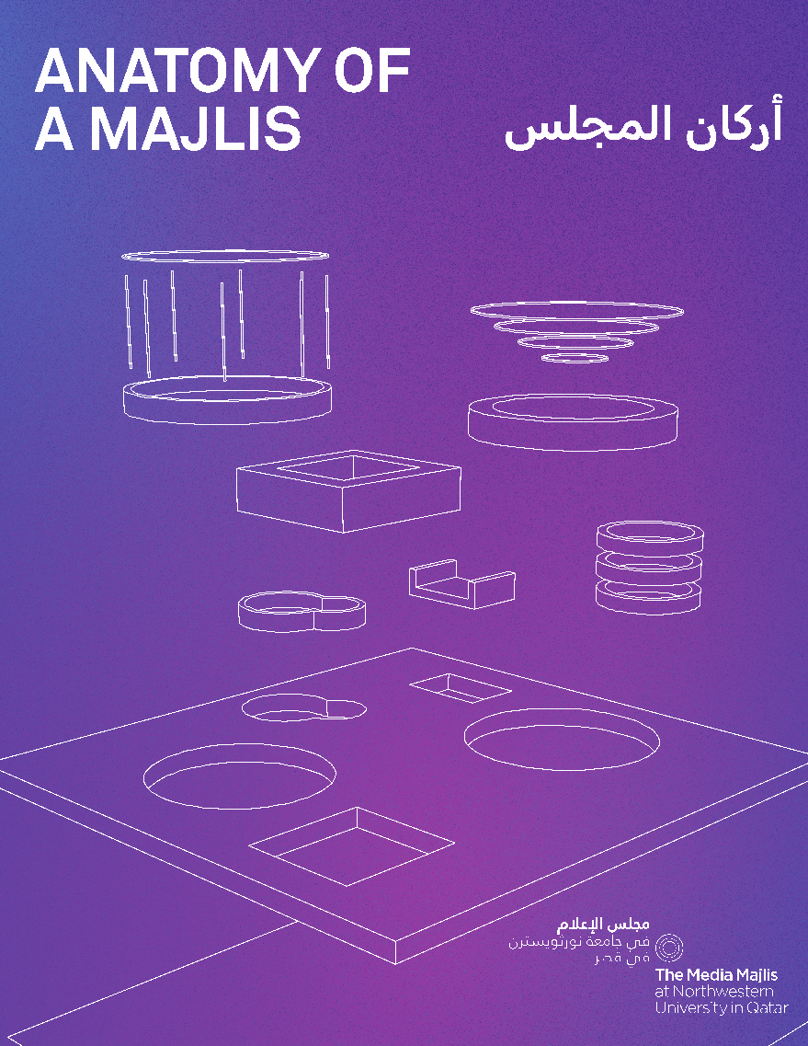 | أركان المجلس  مجلس الإعلام في جامعة نورثويسترن في قطر  غاليريا، مشيرب قلب الدوحة | 24 فبراير – 9 مارس 2024  يتعاون مجلس الإعلام في جامعة نورثويسترن في قطر مع العديد من المؤسسات المحلية والإقليمية لإضفاء طابع مثير وجذاب على مشيرب خلال افتتاح بينالي دوحة التصميم في عام 2024. ينتشر مفهوم المجلس في جميع أنحاء العالم العربي. يشجع "أركان المجلس" الزوار على استكشاف الأدوار المختلفة التي يؤديها المجلس: تُرى هل تنحصر مهمته في توفير التسلية والترفيه فقط، أم هو ملاذ للخصوصية أيضًا؟ كيف يكون منصةً للحوارات الهادفة، وكيف يستطيع أن يشجّع على مشاركة أعمق في سياق الأحداث الحالية؟
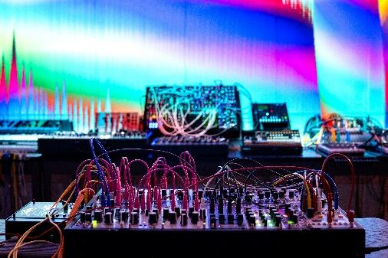 | حقول الصوت  ليوان، استديوهات ومختبرات التصميم | 24 فبراير – 30 مارس 2024  هذا العمل التركيبي هو مشروع تقدمه استوديوهات سونيك فيلدز، صممه وطوره كل من ميشال هيرسود، وسيمون موسكولينو، وكيت سيشيو. يهدف المشروع إلى مزج مشهد صوتي مُتولّد مع مرئيات متقنة بالتعليمات البرمجية، مما يخلق تجربة حسية غامرة. تُصبح «حقول الصوت» بيئة آسرة تتشابك فيها عناصر الصوت والصورة لإنشاء فضاء فريد للاسترخاء والتساؤل. يتمحور جوهر هذا التركيب حول منظومة صوتية متطورة تم صنعها من مكتبة غنيّة من التسجيلات الميدانية المحليّة، يتم تكملتها بألحان إلكترونية وتقنيات صوتيّة. سيتم إرفاق هذه التجربة السمعية مع الرسوم المرئية المعروضة لتحويل المكان إلى تجربة بصرية وسمعية.
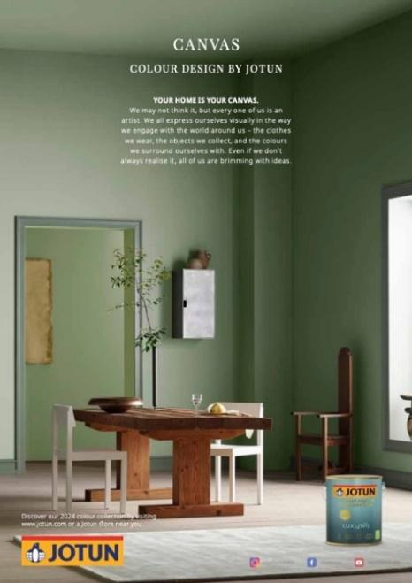 | جوتن سبيس  غاليريا، مشيرب قلب الدوحة | 24 فبراير – 30 مارس 2024  الألوان التي نحيط بها أنفسنا هي انعكاس لهويتنا ومشاعرنا، سواء في ملابسنا أو منازلنا. تقديرًا لفن وعلم الألوان، تقدم جوتن 23 لونًا جديدًا في عام 2024.
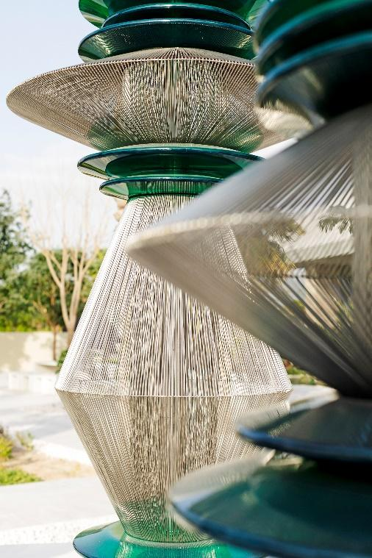 | أمواج الأمل لأسماء الدرويش  M7، استوديو 7  تُطلق حصاة واحدة سلسلة من الأمواج في بركة هادئة، مرددة صدى المدى الواسع للحظات الحياة الصغيرة. يدمج العمل الفني "أمواج الأمل" لأسماء الدرويش، المعدن المرن مع الزجاج الهش، عاكسًا القوة وسط الضعف. يتأمل هذا العمل في الطبيعة العابرة للتجارب ضمن حياة الأبدية، ليشكل استعارة لتأثير التلاقي الحتمي للحياة مع الموت. ترمز التموجات المضيئة إلى التأثير الدائم للأفعال الصغيرة ذات المغزى، بينما يعكس التصميم القابل للتكيف ذكرياتنا التي تتلاشى باستمرار. يحتفل عمل الدرويش بالمرونة واللانهائية والدور التحويلي للفن في وجودنا العابر، ويسلط الضوء على التأثير الدائم لتأثير التموج على حياتنا المشتركة وحبنا وخسائرنا. تتحدث هذه الهياكل عن المرونة والدورة اللانهائية للحياة والفن في عالمنا الزائل، وتجسد جوهر الأمل والذكرى في أعقاب الخسارة. ‎

لمزيد من المعلومات، تفضلوا بزيارة https://designdoha.org.qa/en/ أو تابعوا designdohabiennial@ عبر إنستغرام. ‎
- انتهى -
نبذة عن دوحة التصميم
بينالي دوحة التصميم هو منصة جديدة للتميز في التصميم محليًا وإقليميًا وعالميًا، ومبادرة أحدثتها متاحف قطر تحت ‏القيادة الرشيدة لسعادة الشيخة المياسة بنت حمد بن خليفة آل ثاني، رئيس مجلس ‏أمناء متاحف قطر، ويشمل معارض، ‏وأعمال مكلّف بتصميمها، وبرنامج متكامل من الأنشطة على هامش البينالي. يجري إعداد المشاريع بتعاون وثيق مع ‏مؤسسات محلية مثل ‏M7‎، وليوان، وجامعة فرجينيا كومنولث في قطر، ومشيرب العقارية، بالإضافة إلى شركاء من شتى ‏أنحاء العالم، من أجل إنشاء قاعدة لدعم المصممين وتعزيز‎ ‎المسؤولية المجتمعية. ويقام البينالي كل عامين، ليواصل ‏اهتمامه بالمواهب الناشئة في القطاع الإبداعي في قطر.‏
نبذة عن متاحف قطر
تُقدّم متاحف قطر، المؤسسة الأبرز للفنون والثقافة في الدولة، تجارب ثقافية أصيلة وملهمة من خلال شبكةٍ متنامية من المتاحف، والمواقع الأثرية، والمهرجانات، وأعمال الفن العام التركيبية، والبرامج الفنية. تصون متاحف قطر ممتلكات دولة قطر الثقافية ومواقعها التراثية وترممها وتوسع نطاقها، وذلك بمشاركتها الفن والثقافة من قطر، والشرق الأوسط، وشمال أفريقيا، ومنطقة جنوب آسيا مع العالم، وأيضًا بإثرائها لحياة المواطنين، والمقيمين وزوار البلاد.
وقد جعلت متاحف قطر، تحت رعاية حضرة صاحب السمو الشيخ تميم بن حمد آل ثاني، أمير البلاد المفدى، وبقيادة سعادة الشيخة المياسة بنت حمد بن خليفة آل ثاني، رئيس مجلس أمناء متاحف قطر، من دولة قطر مركزًا حيويًا للفنون، والثقافة، والتعليم في منطقة الشرق الأوسط وما حوله. وتُعتبر متاحف قطر جزءًا لا يتجزّأ من هدف تنمية دولةٍ مبتكرة، ومتنوعة ثقافيًا، وتقدميّة، تجمع الناس معًا لتشجيع الفكر الحديث، وإثارة النقاشات الثقافية الهامة، والتوعية بالمبادرات البيئية والاستدامة وتشجيعها، وإسماع صوت الشعب القطري.
أشرفت متاحف قطر، منذ تأسيسها في عام 2005، على تطوير كل من: متحف الفن الإسلامي، وحديقة متحف الفن الإسلامي، ومتحف: المتحف العربي للفن الحديث، ومتحف قطر الوطني، وجاليري متاحف قطر– الرواق، وجاليري متاحف قطر– كتارا، و3-2-1 متحف قطر الأولمبي والرياضي. وتشمل المتاحف المستقبلية ودَدُ - متحف الأطفال في قطر، ومتحف قطر للسيارات، ومطاحن الفن، ومتحف لوسيل.
من خلال المركز الإبداعي، تُطلق وتدعم متاحف قطر مشاريع فنية وإبداعية، مثل مطافئ: مقر الفنانين، تصوير: مهرجان قطر للصورة، وM7، المركز الإبداعي للتصميم والابتكار والأزياء، وليوان، استديوهات ومختبرات التصميم، مشاريع تصقل المواهب الفنية، وتتيح الفرص لإرساء بنية تحتية ثقافية قوية ومستدامة.
ويعبر ما تقوم به متاحف قطر عن ارتباطها الوثيق بقطر وتراثها، والتزامها الراسخ بالدمج وسهولة الوصول، وإيمانها بقيمة الابتكار.
نبذة عن "قطر تُبدِع"
تعمل مبادرة "قطر تبدع" على التعريف بالأنشطة الثقافية في قطر والاحتفاء بها والترويج لها.
وتسعى مبادرة "قطر تبدع" عبر تعاونها مع الشركاء في قطاعات المتاحف والأفلام والأزياء والضيافة والتراث الثقافي وفنون الأداء والقطاع الخاص لإعلاء صوت الصناعات الإبداعية في قطر، وربط الجمهور مباشرة بالفعاليات والأنشطة الثقافية المتنوعة.
نبذة عن مشيرب العقارية
مشيرب العقارية شركة تطوير عقاري وطنية تابعة لمؤسسة قطر نهدف إلى المساهمة في تحقيق الأهداف الاستراتيجية التي تنص عليها رؤية قطر الوطنية 2030. وتسعى مشيرب العقارية إلى إثراء المجتمع وتحسين جودة المعيشة والحياة بشكل عام من خلال تطوير مشاريع عمرانية معاصرة ومبتكرة، تعكس أصالة التراث القطري وعاداته وتقاليده.
أقامت مشيرب العقاريّة شراكات مع باقة من أبرز الخبراء والمختصّين في مجالاتهم، وذلك لاستخلاص الدروس المعماريّة المستفادة من الماضي والجمع بينها وبين أحدث ما توفره التقنيّات الصديقة للبيئة بُغية اعتماد أسلوب جديد في التخطيط العمراني، يجمع بين الطرق التقليدية والتكنولوجيات المتطورة للحفاظ على البيئة والهوية الثقافية القطرية.
وقد تولد عن هذا التعاون لغة معماريّة جديدة وثيقة الصلة بمحيطها ومفعمة بطابع قطريّ خاص. ويمكن استخدام هذه اللغة الجديدة كركيزة لتشييد أبنية ومنشآت تجمعها قواسم مشتركة، وتتبنّى جميعها نهجاً عمرانيّاً موحّداً ومتناسقاً.
تم تشييد مدينة مشيرب قلب الدوحة، المشروع الرائد من مشيرب العقارية، لتكون مدينة نوعية على مستوى إعادة إحياء المجالات الحضرية بشكل مستدام.
وحصلت مشيرب العقارية على شهادة "آيزو" من المعهد البريطاني للمعايير وذلك لاتباعها أعلى معايير الجودة (9001:2015 ISO) والأداء البيئي (14001:2015 ISO) ومعايير الصحة والسلامة الوظيفية (18001:2007 BS OHSAS)ومعايير إدارة المخاطر (31000:2009 ISO).
نبذة عن " فروم"
تم إطلاق "فروم" بين ميلانو ومشيرب، وهي شركة ومنصة تعليم تتخصص في الأثاث المعاصر والإكسسوارات، تخلق الانسجام المثالي بين التصميم والتصنيع. وُلدت "فروم" برؤية تمكين المواهب الشابة في المنطقة، وظهرت لأول مرة في أسبوع التصميم في ميلانو عام 2022، حيث عرضت مجموعتها الافتتاحية "شروق". نحن نتعاون مع المصممين المحليين والدوليين على حد سواء، لإنتاج مجموعات تمزج ببراعة بين الابتكار التراثي والجماليات المعاصرة. منصتنا التعليمية، "فروم لاب"، تقدم للمصممين فرصة التصميم المشترك والتعاون والمساهمة في مجموعات "فروم". تتمثل هذه المجموعات محليًا وعالميًا، وتظهر في بعض أهم المعارض في الصناعة. في "فروم"، نؤمن بشدة بقدرة التصميم على تجاوز الحدود والاحتفاء بالتبادل الثقافي الغني.
###
للتواصل الإعلامي:
محمد خميس العبدالله
mfaraj@qm.org.qa
+974 4402 8544
جوليا كايرا
jcaira@qm.org.qa
+974 7021 5800

